Министерство образования и науки Российской Федерации

Новосибирский национальный исследовательский государственный университет

Основы параллельного программирования

Отчет по лабораторной работе № 3

Студент: Ланин Даниил Михайлович

Преподаватель: Артюхов Алексей Андреевич

Новосибирск, 2023 г.

1. **Цель работы**

1. Реализовать параллельный алгоритм умножения матрицы на матрицу при 2D решетке.

2. Исследовать производительность параллельной программы в зависимости от размера матрицы и размера решетки.

3. Выполнить профилирование программы с помощью MPE при использовании 16-и ядер.

1. **Краткое описание подхода к организации решения прикладной задачи параллельными взаимодействующими процессами**

Для реализации был выбран следующий алгоритм:

1. Матрица A разбивается на p1 строк
2. Матрица B разбивается на p2 столбцов
3. Строки и столбцы отправляются первым процессам в решётке и затем распространяются вдоль соответствующей координате сетки процессов
4. Производится умножение полученных частей матрицы, затем эти части собираются в результирующей матрице C
5. **Исследование производительности программ**

Данные результаты были выполнены для разбиения двумерной решётки методом MPI_Dims_create() на размерах матриц A(2000x1800), B(1800x1600):

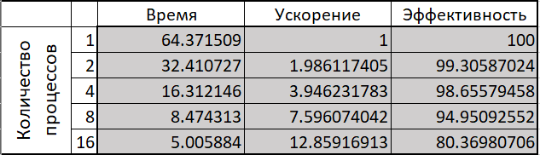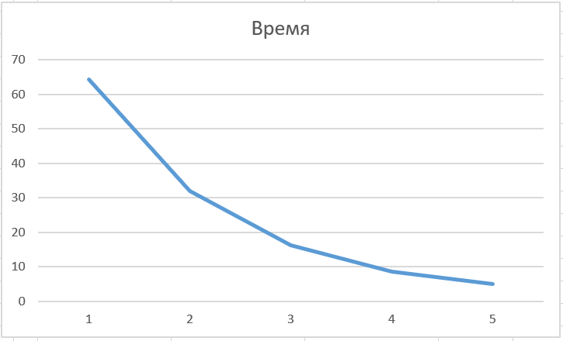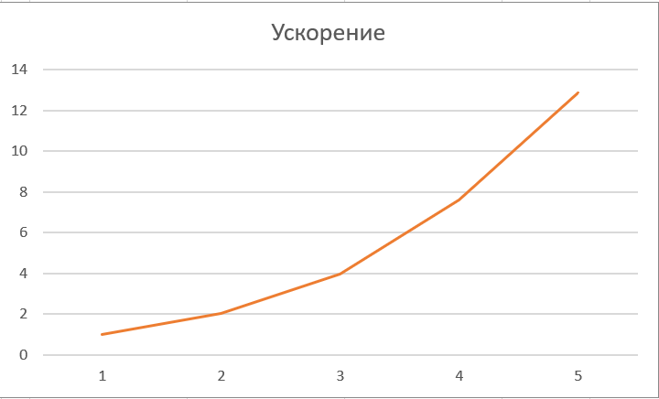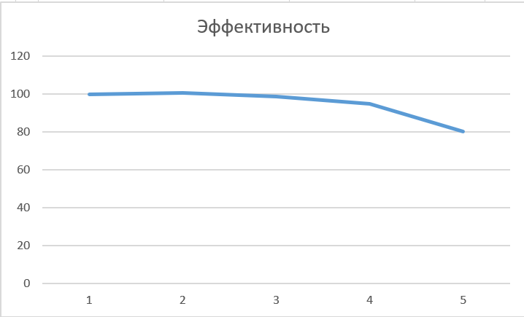

Рассмотрим отдельно время работы программы, на разном разбиении двумерной решётки (По условию задания с разными p1 и p2) на 16 процессах:

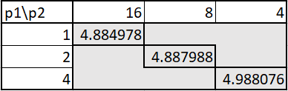

Также рассмотрим время работы программы, на разных размерах матрицы A(n1xn2) и B(n2xn3) на 16 процессах:

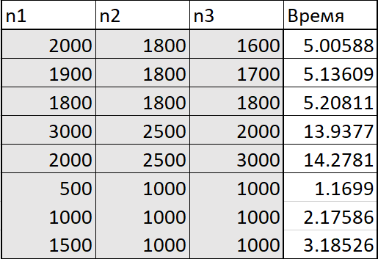

1. **Профилирование**

Разбиение решётки 4x4:

Общий вид профилирования:

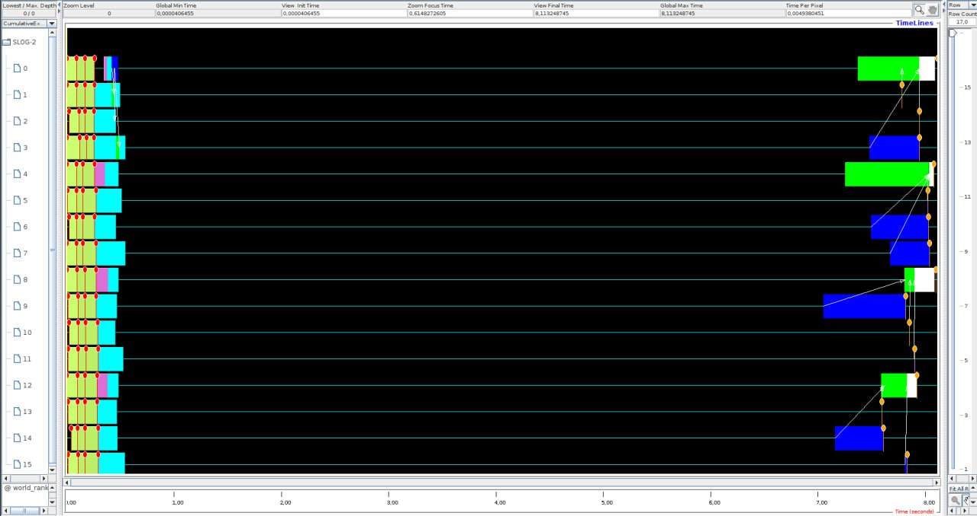

Процесс инициализации и распределение входных данных:

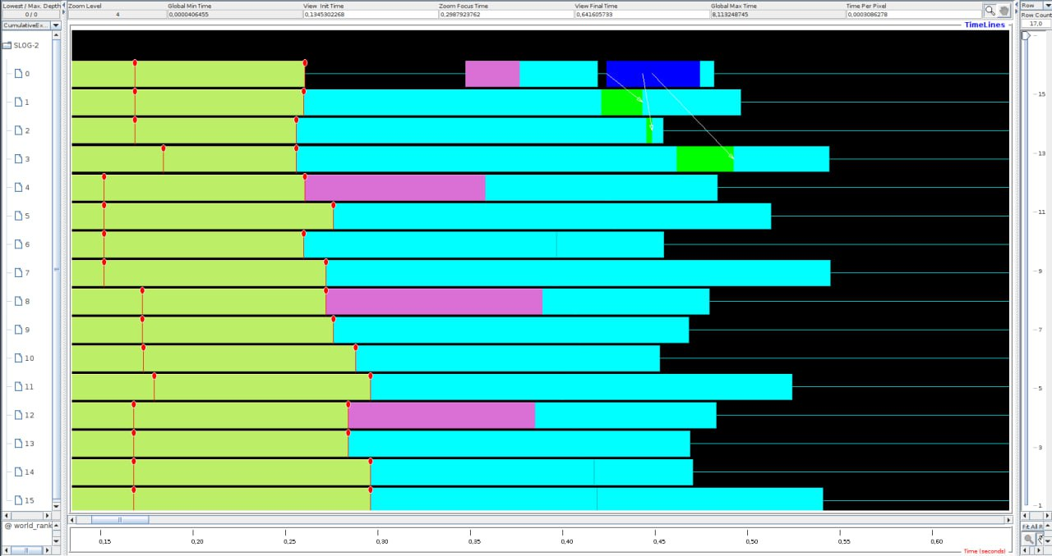

Процесс сборки рассчитанных миноров матрицы C:

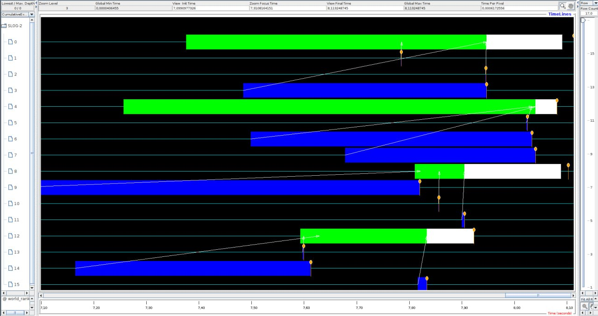

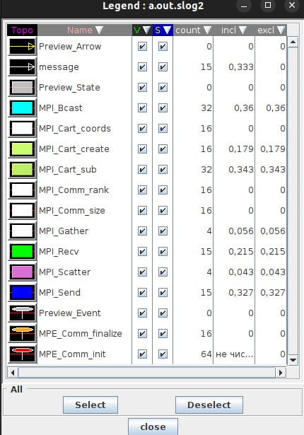

Разбиение решётки 16x1: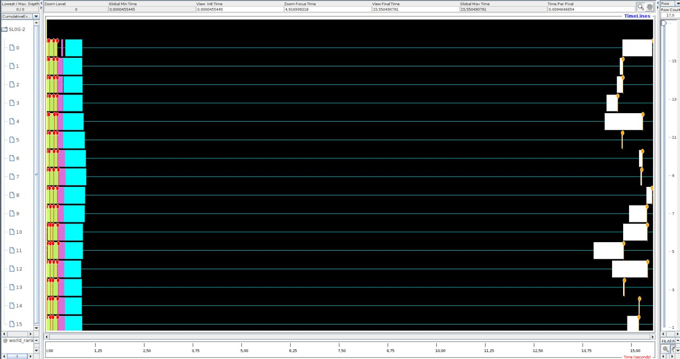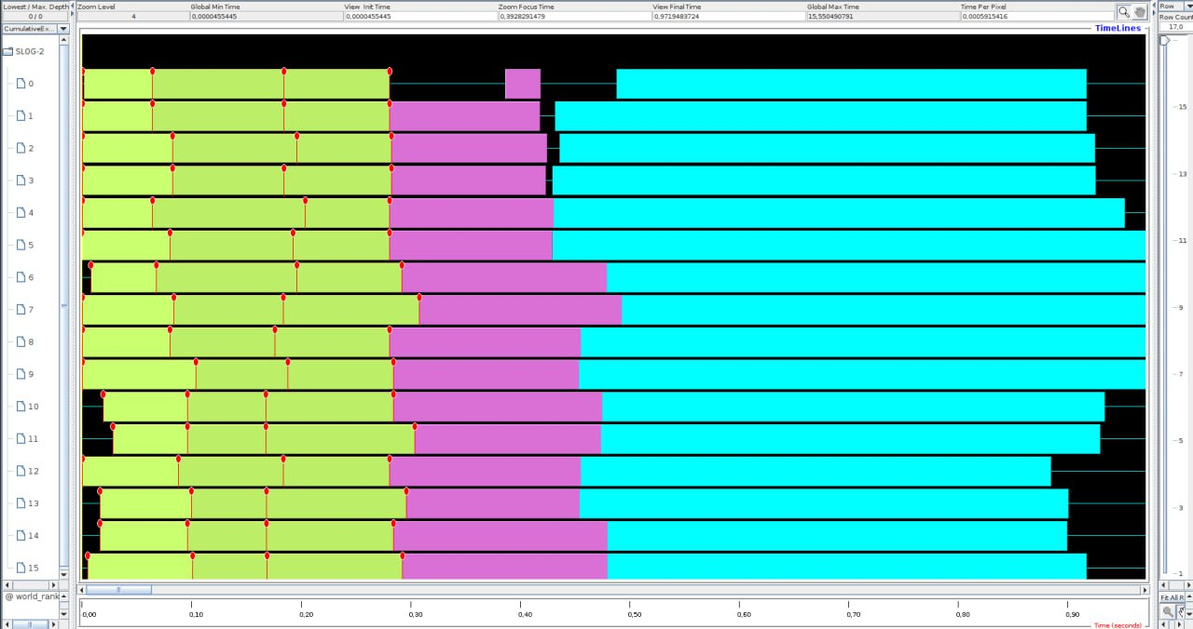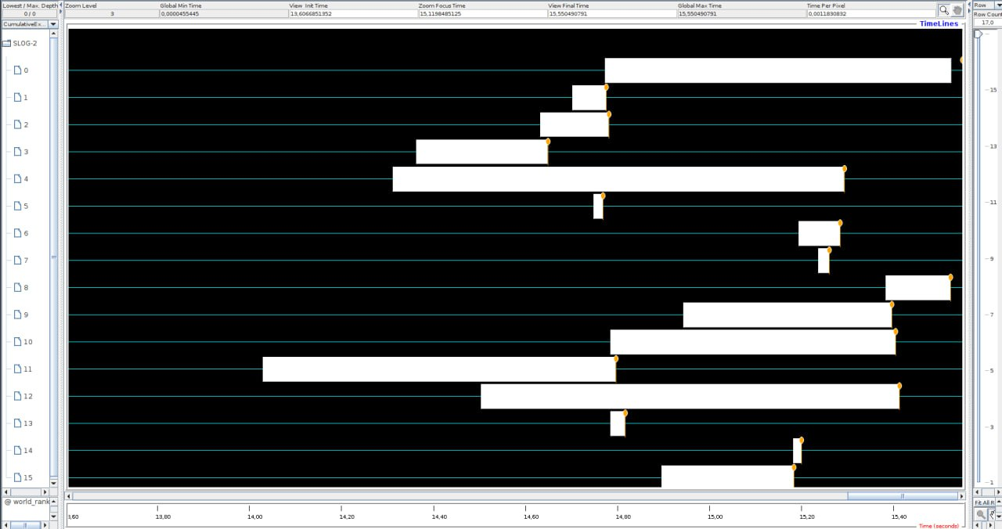

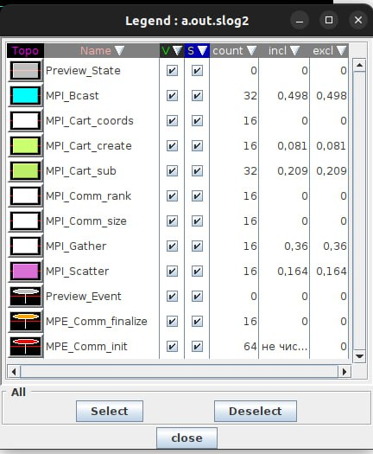

1. **Заключение**

В ходе выполнения данной лабораторной работы я научился работать с решётками процессов MPI, создавать коммуникаторы и производные типы данных и взаимодействовать между ними.